Комунальний заклад «Верблюзький навчально-виховний комплекс «Загальноосвітня школа І-ІІІ ступенів –дошкільний навчальний заклад-центр позашкільної освіти» Новгородківської районної ради Кіровоградської області

Розробка інтегрованого уроку
з природознавства та образотворчого мистецтва в 1 класі

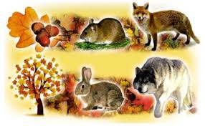

Клименко Г.П. вчитель початкових класів

Тема. Дикі та свійські тварини. Виражальні можливості ліній. Створення виразного образу графічними засобами на основі творчої уяви. Їжачок-хитрячок.
Мета. Розширити й уточнити знання учнів про різноманітність тварин. Формувати поняття «дикі та свійські тварини»; ознайомити учнів з істотними ознаками диких і свійських тварин; учити визначати, яку користь приносять свійські тварини людині; розвивати спостережливість, увагу; виховувати дбайливе ставлення до тварин.
Повторити види ліній та їх виражальні можливості; звернути увагу на те, що лінії можуть бути різної товщини; познайомити з технікою графічного малювання та його особливостями; закріплювати поняття «лінія як засіб виразності», навички розміщення зображення на аркуші паперу, виконання лінійного малюнка; продовжувати формувати у дітей уміння сприймати, розрізняти й аналізувати характерні риси лінійних форм; розвивати естетичний смак, вміння визначати форму предмета, підбирати лінії для малювання; стимулювати розвиток допитливості; виховувати в дітей художньо-естетичний смак, інтерес до художньої творчості.
Обладнання: малюнки тварин, фотографії тварин у зменшеному вигляді, роздатковий матеріал для роботи в парах та в групах, зразки малюнків, образотворче мистецтво. 1 клас: Альбом-посібник.
Хід уроку
- Організаційний момент. Привітання.
Наш урок природничий
І цікавий, і незвичний,
Вирушаємо у путь –
Нас цікаві справи ждуть.
На уроці у нас сьогодні буде сяяти сонечко. Воно своїм теплом і світлом буде надихати нас на творчу роботу, а його лагідні промінці даруватимуть нам цікаві завдання, які відкриють безліч таємниць.
- Щоб урок пройшов не марно, треба сісти рівно, гарно,
Не крутитись на уроці як папуга чи сорока.
Сказати хочеш – не кричи, а лише руку підніми.
ΙΙ. Фенологічні спостереження.
Хвилинка погоди. Інтерактивна вправа«Мікрофон»
- Яка зараз пора року?
- Який місяць?
- Холодно чи тепло на вулиці?
- Який стан неба?
- Яка температура повітря?
- Чи були сьогодні опади?
ΙΙΙ. Актуалізація опорних знань.
1.Інтерактивна вправа «Мозковий штурм»
-Що таке природа?
-Яка буває природа?
-Що належить до живої природи?
2.Відгадати загадки.
Влітку ходить без дороги
Біля сосен і беріз,
А взимку він спить у барлозі,
Від морозу ховає ніс.
(Ведмідь)
Хвіст пухнастий,
Хутро золотисте,
В лісі живе,
В селі курей краде.
(Лисиця)
Хто в зиму холодну
Ходить злий, голодний?
(Вовк)
Хто на собі свій будинок носить?
(Черепаха)
Хто на голові ліс носить?(Олень)
Він ходить, голову задерши,
Не тому, що важливий граф,
Не тому, що горду вдачу має,
А тому, що він ... (жирафа)
Голодна - мукає,
Сита - жує,
Малим діткам
Молочко дає.
(Корова)
Хто ні в спеку,а ні в холод
Не знімає шубу.
(Вівця, баран)
Ця тварина вже від ранку
Нам співає колисанку,
Нявкає, муркоче,
Бо сметанки хоче.
Що це, діти, за воркотик?
Це пухнастий сірий…(котик).
Він стояв хвостом махав.
— Хто такий? — питаю.
— Гав! І відтоді, всім скажу,
Я із ГАВОМ тим дружу! (Собака)
-А де живуть ці тварини?
ΙV. Повідомлення теми і мети уроку.
— Сьогодні на уроці ми дізнаємося про життя диких і свійських тварин, уточнимо і перевіримо наші знання про свійських і диких тварин.
V. Сприйняття та усвідомлення нового матеріалу.
1. Робота з таблицею «Свійські тварини»
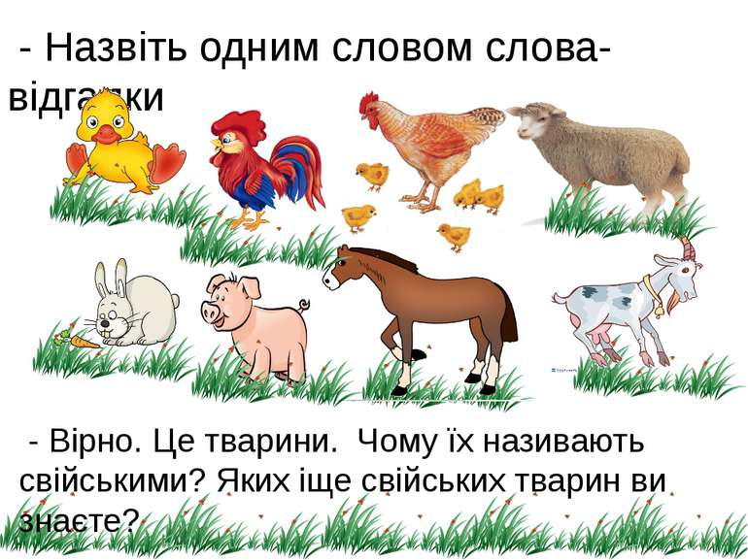
Учні називають тварин, зображених на малюнках. Тварини, яких люди розводять і вирощують у своєму господарстві, називають свійськими тваринами ( або домашніми). Вони самі не можуть знайти в природі їжу , житло, бо звикли до умов, які створила їм людина. В природі вони можуть стати легкою здобиччю хижаків. А ще вони приносять людині дуже велику користь. І так , діти, що ви зрозуміли хто ж такі домашні або свійські твари- ни? Молодці!
2. Робота з таблицею «Дикі тварини»
Дикі тварини живуть у природі. Вони самі собі добувають їжу, влаштовують житло, рятуються від ворогів. Їх переважна більшість на землі. Вони живуть у лісі, на луках, у степах. Тварини живуть скрізь, де для них є їжа. На Землі немає такого куточка, де б не жили тварини. І так діти, що ви зрозуміли про диких тварин? Розгляд малюнків. Назвіть диких тварин. Це дикі тварини.
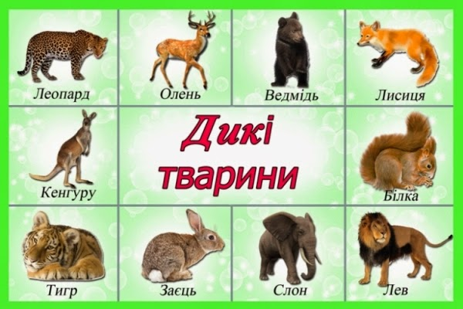
3.Фізкультхвилинка.
V. Осмислення знань.
1.Робота з підручником(ст.54-55). Робота в парі. Гра «Знайди пару». (З’єднай стрілочками тварину і що вона дає людині)
2.Робота в зошиті з друкованою основою.
3.Робота в групах. Чия домівка? Гра «Заблукала тварина»
Загубили ці малята
Свою маму, свого тата.
Де живуть, вони не знають
І сидять тепер, ридають.
Ви тваринам підкажіть –
У дім рідний відведіть.
дупло | нора | гніздо | хатка | барліг

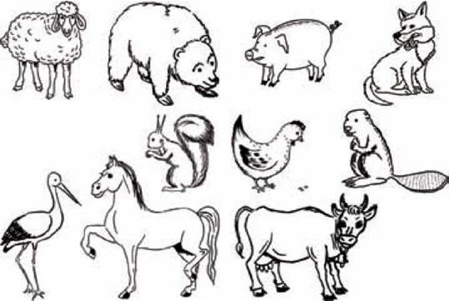

конюшня | свинарник | вівчарня | корівник | курник
4.Дидактична гра «Весела сімейка»
Правильно називати тварин та їх дитинчат:
Мама - корова , кішка, гуска, курка, коза
Тато - бик , кіт, гусак, півень, цап
Малята - телята, кошенята, гусенята, курчата, козенята
5. Дидактична гра «Тваринний вінегрет»
Засобакали гавки.
Закицькали нявки.
Закачкали кряки.
Закізкали меки.
Забаранили беки.
6.Хвилинка релаксації.
VΙ. Створення виразного образу графічними засобами на основі творчої уяви. Їжачок-хитрячок.
1. Послухайте віршик і дайте відповіді на запитання.
Лінія по аркушу гуляє,
Слід по собі залишає:
Природа, гори і поля –
Це моя рідна земля.
- Про що йдеться у віршику?
- Із якими лініями ви познайомились на попередніх уроках?
- А як ви думаєте, які лінії бувають за настроєм?
- Які емоції передають ламані лінії? Які предмети можна зобразити цими лініями?
- Які емоції передають хвилясті лінії?
- Діти, скажіть хто на цих малюнках добрий, а хто злий?
2. На сьогоднішній урок до нас прийшов незвичайний лісовий гість, який допоможе нам дізнатися ще багато цікавого про види ліній та їх виражальні можливості.
- Давайте спробуємо впізнати цю тваринку.
В ліс ми з друзями пішли,
Диво дивне там знайшли.
Як клубочок, ця тваринка,
Вся в колючках в неї спинка.
Хай собі затямить всяк,
Зветься дивний звір ... (Їжак)
3. Бесіда.
- Їжачок-хитрячок приніс до нас багато цікавих завдань. Сьогодні ми створимо художній образ за допомогою одного з виражальних засобів графіки – лінії. Давайте розглянемо світлини та твори митців.
- За допомогою яких виражальних засобів вони створені? (Відповіді дітей: «Ці твори митці створювали за допомогою ліній: вертикальних, горизонтальних, похилих, ламаних. Лінію ми спостерігаємо і в природних об’єктах: віти дерев в інеї, слід від літака на небосхилі тощо»).
4. Виконання практичних вправ.
- Ось перше завдання Їжачка. Він пропонує нам згадати і намалювати на аркуші лінії різного накреслення.
- Я буду називати лінії, а ви повинні накреслити їх на аркуші. (Пряму, вертикальну, горизонтальну, похилу, хвилясту, ламану).
-А тепер за допомогою цих ліній швиденько намалюйте предмет, який ви собі уявляєте. (Сонце, хмарки, дерево, квітка, паркан тощо).
VΙΙ. Практична робота.
Наш Їжачок-хитрячок
Вдів кожух із голочок.
Грибочки та яблучка збирає
Та в скриньку на зиму ховає
1. Бесіда.
- Про кого йде мова у віршику? (Правильно, про нашого Їжачка).
- А що ви про нього знаєте?
- Який Їжачок на вигляд?
- Де він живе?
- Де можна його побачити?
- Чим полюбляє ласувати Їжачок?
- Що зробить Їжачок, якщо ми його торкнемось?
- Чому в народі кажуть, що в Їжачка сто голочок?
2. Робота в альбомах.
- Відкрийте свої альбоми на сторінці 41 і подивіться чого бракує нашому Їжачку?
- Давайте допоможемо йому одягнути шубку, але перш ніж це зробити, давайте згадаємо, які лінії нам допоможуть зобразити голки Їжачка? (Короткі, похилі або ламані).
- Молодці, подивіться як зраділи ваші Їжачки на малюнку.
- А як ви думаєте чому вони зраділи? Навіщо Їжачкам колючки? (Щоб допомагати своїм діткам збирати горішки та грибочки, та захищати від ворогів свою родину).
VIII. Підсумок уроку.
Презентація учнівських робіт.
-Наш Їжачок-хитрячок дуже задоволений, що у нього з’явилося багато друзів.
- Що нового ви дізналися на уроці?
-Тварини необхідні людині для існування. За тварин, яких ми приручили ми несемо відповідальність. Запам’ятайте, діти, що ми повинні піклуватися про тварин і не можемо бути байдужими до них. Адже любов до природи , до тварин роблять людину добрішою. Будьте до природи уважнішими, вона вам обов’язково віддячить.

